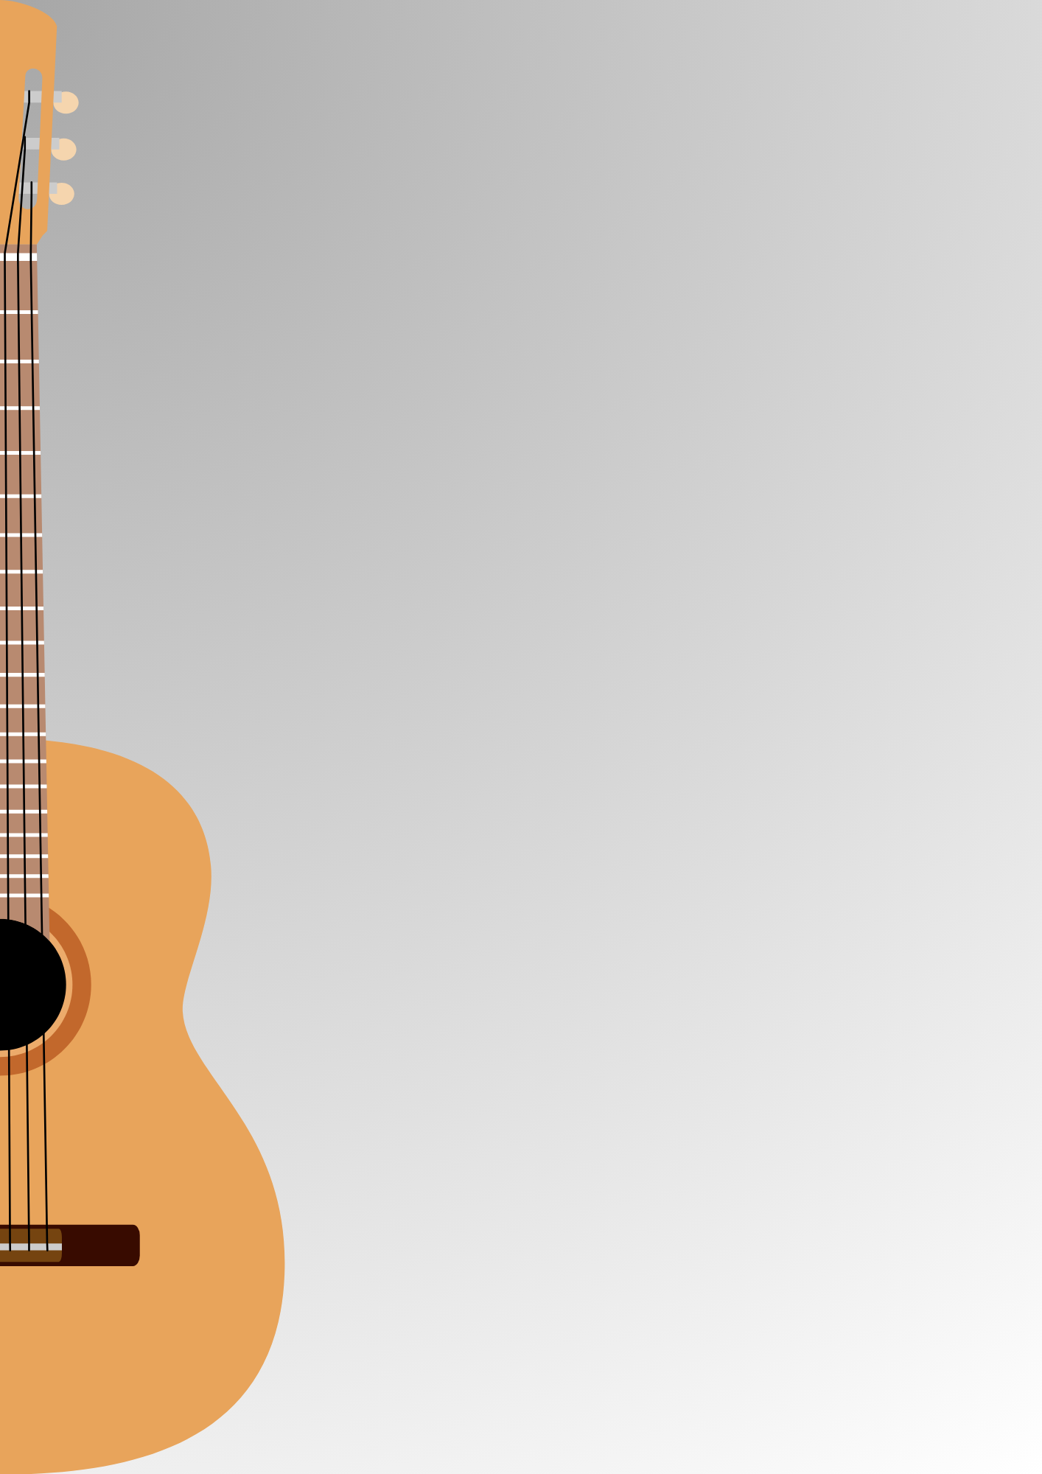
Управление культуры
Витебского областного исполнительного комитета
учреждение образования
«Новополоцкий государственный музыкальный колледж»

МЕТОДИЧЕСКИЙ СЕМИНАР ДЛЯ УЧИТЕЛЕЙ
ДШИ ВИТЕБСКОЙ ОБЛАСТИ

ИСКУССТВО КЛАССИЧЕСКОЙ ГИТАРЫ: СЕКРЕТЫ ПЕДАГОГИЧЕСКОГО МАСТЕРСТВА

Организатор:
ЦК «Инструменты народного оркестра/струнные»

Дата проведения:
25 марта 2025 года

Адрес: г.Новополоцк, ул.Школьная, 7
e-mail: info@ngmk.by

ПРОГРАММА ПРОВЕДЕНИЯ МЕТОДИЧЕСКОГО СЕМИНАРА ДЛЯ УЧИТЕЛЕЙ ДЕТСКИХ ШКОЛ ИСКУССТВ ВИТЕБСКОЙ ОБЛАСТИ

12.00-13.00 – Регистрация участников
13.00-13.15 – Открытие семинара
ВЫСТУПЛЕНИЕ ДОКЛАДЧИКОВ:
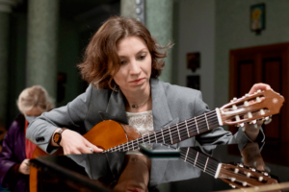
13.15 – 13.30 – «Организация работы на отделении классической гитары. Работа в гитарном ансамбле»
Докладчик – Буйко Елена Владимировна, учитель по классу гитары ГУО «Детская музыкальная школа искусств №4 им. И.М. Лученка г. Минска»

13.30 – 14.15 – Концерт талантливых учащихся детских школ искусств

14.15 – 15.00 – Мастер-класс кандидата искусствоведения, доцента кафедры
струнных народных инструментов
учреждения образования «Белорусская государственная академия музыки» Шахаба Дарьяна Сиямака с учащимися детских школ искусств

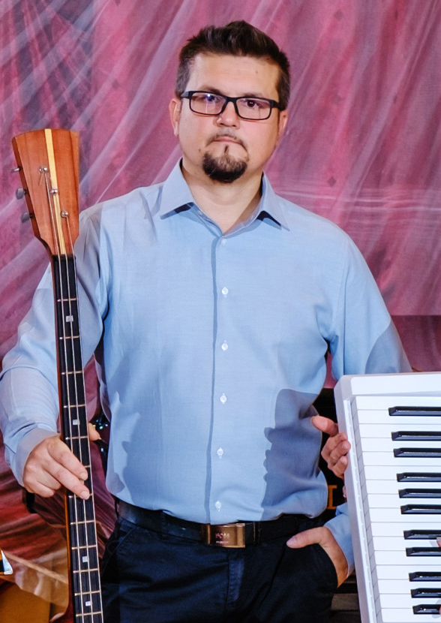
15.00 – 15.15 – «Особенности подготовки учащихся к конкурсам»

Докладчик – Слободенюк Владимир Сергеевич, преподаватель цикловой комиссии «Инструменты народного оркестра» учреждения образования «Новополоцкий государственный музыкальный колледж»


15.15-15.40 – Мастер-класс кандидата искусствоведения, доцента кафедры струнных
народных инструментов учреждения
образования «Белорусская государственная
академия музыки» Шахаба Дарьяна Сиямака с учащимся учреждения образования «Новополоцкий государственный музыкальный колледж»

15.40 -15.50 – Подведение итогов семинара

Для заметок
____________________________________
________________________________________________________________________________________________________________________________________________________________________________________________________________________________________________________________________________________________________________________________________________________________________________________________________________________________________________________________________________________________________________________________________________________________________________________________________________________________________________________________________

